**TRƯỜNG THCS TÙNG THIỆN VƯƠNG**

**MÔN LỊCH SỬ- KHỐI 8**

**Tuần 27:** từ ngày 28/3 đến ngày 02/4/2022

**BÀI 27. KHỞI NGHĨA YÊN THẾ VÀ PHONG TRÀO CHỐNG PHÁP CỦA ĐỒNG BÀO MIỀN NÚI CUỐI THẾ KỶ XIX**

**Link bài giảng:** [**https://www.youtube.com/watch?v=k6yrYm8VE2E**](https://www.youtube.com/watch?v=k6yrYm8VE2E)

**I- KHỞI NGHĨA YÊN THẾ (1884 – 1913)**

- Yên Thế ở Tây Bắc tỉnh Bắc Giang là vùng đất đồi, cây cối, rậm rạp, địa hình hiểm trở, thông sang Tam Đảo, Thái Nguyên, Phúc Yên, Vĩnh Yên.

**1. Nguyên nhân**

- Pháp cướp đất làm đồn điền, khai mỏ, làm đường giao thông...

- Để bảo vệ cuộc sống, nông dân Yên Thế đứng lên đấu tranh.

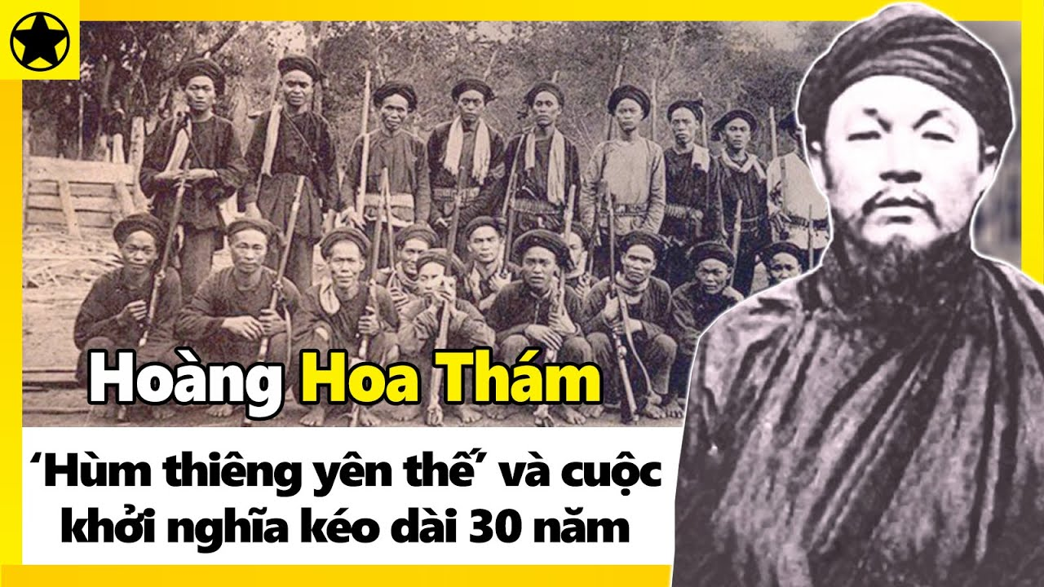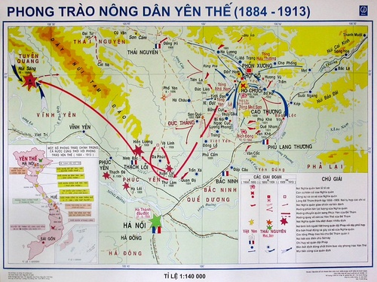

**2. Diễn biến – Kết quả**

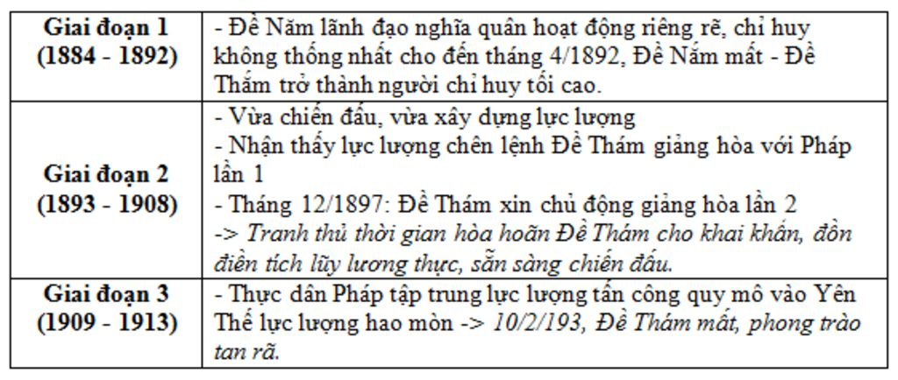

**II- PHONG TRÀO CHỐNG PHÁP CỦA ĐỒNG BÀO MIỀN NÚI (HS tự học)**

**\* BÀI TẬP**

**Câu 1: Yên Thế thuộc địa phận của tỉnh nào?**

A. Bắc Giang.

B. Bắc Ninh.

C. Hưng Yên.

D. Thanh Hóa.

**Câu 2: Vị chỉ huy tối cao của nghĩa quân Yên Thế là ai?**

A. Đề Nắm.

B. Đề Thám.

C. Đề Thuật

D. Đề Chung.

**Câu 3: Lực lượng nào tham gia đông nhất trong khởi nghĩa nông dân Yên Thế?**

A. Công nhân.

B. Nông dân.

C. Các dân tộc sống ở miền núi.

D. Nông dân và công nhân.

**Câu 4: Trong giai đoạn từ 1884 - 1892, ai là thủ lĩnh của cuộc khởi nghĩa Yên Thế?**

A. Đề Thám.

B. Đề Nắm.

C. Phan Đình Phùng.

D. Nguyễn Trung Trực.

**Câu 5: Giai đoạn 1893-1908 khi nhận thấy tương quan lực lượng của ta và địch quá chênh lệch, Đề Thám đã có một quyết định sáng suốt đó là?**

A. Tìm cách giảng hoà với quân Pháp.

B. Lo tích luỹ lương thực.

C. Xây dựng đội quân tinh nhuệ, sẵn sàng chiến đấu.

D. Liên lạc với một số nhà yêu nước: Phan Bội Châu, Phan Châu Trinh.

**\* DẶN DÒ – HƯỚNG DẪN CỦA GIÁO VIÊN:**

1. HS ghi chép bài đầy đủ vào tập

2. HS **vào K12online xem bài giảng và làm bài tập đầy đủ**.

3. Chuẩn bị nội dung tuần 28: Lịch sử địa phương TP. Hồ Chí Minh - Bài 5

* Mọi ý kiến thắc mắc cần giải đáp các em có thể trao đổi trực tiếp với giáo viên

|  |  |  |  |
| --- | --- | --- | --- |
| **Họ và tên GV** | **Lớp dạy** | **Zalo** | **Gmail** |
| Cô Lê Thị Hoàng Dung | 8/1, 8/2, 8/3, 8/4, 8/5, 8/7, 8/9, 8/11, 8/13 | 0387344307 | [minhchaudunghoi@gmail.com](mailto:minhchaudunghoi@gmail.com) |
| Thầy Lê Ngọc Phúc Ngân | 8/6, 8/8, 8/10, 8/12 | 0942261047 | [phucnganle95@gmail.com](mailto:phucnganle95@gmail.com) |